

大连东软信息学院

企业会计模拟实践
实验报告

系 别： 信息与商务管理学院
专业班级： 信息管理与信息系统
学 号： 20002060331
学生姓名： 安诣暄
指导教师：

年 月 日

实 验 一 系统管理和基础设置

【实验目的】
- 掌握用友ERP-U8管理软件中系统管理和基础设置的相关内容。
- 理解系统管理在整个系统中的作用及基础设置的重要性。

【实验内容】
- 建立单位账套。
- 增加操作员。
- 进行财务分工。
- 输入基础信息。
- 备份账套数据。
- 修改账套参数。

【实验准备】
已正确安装用友ERP-U8管理软件。

【实验资料】
参考教材P18

【实验要求】
- 以系统管理员“admin”的身份，进行增加操作员、建立账套、财务分工、备份账套操作。
- 以账套主管“陈明”的身份，进行系统启用、基础档案设置、账套数据修改操作。

【实验步骤】
1.启动系统管理
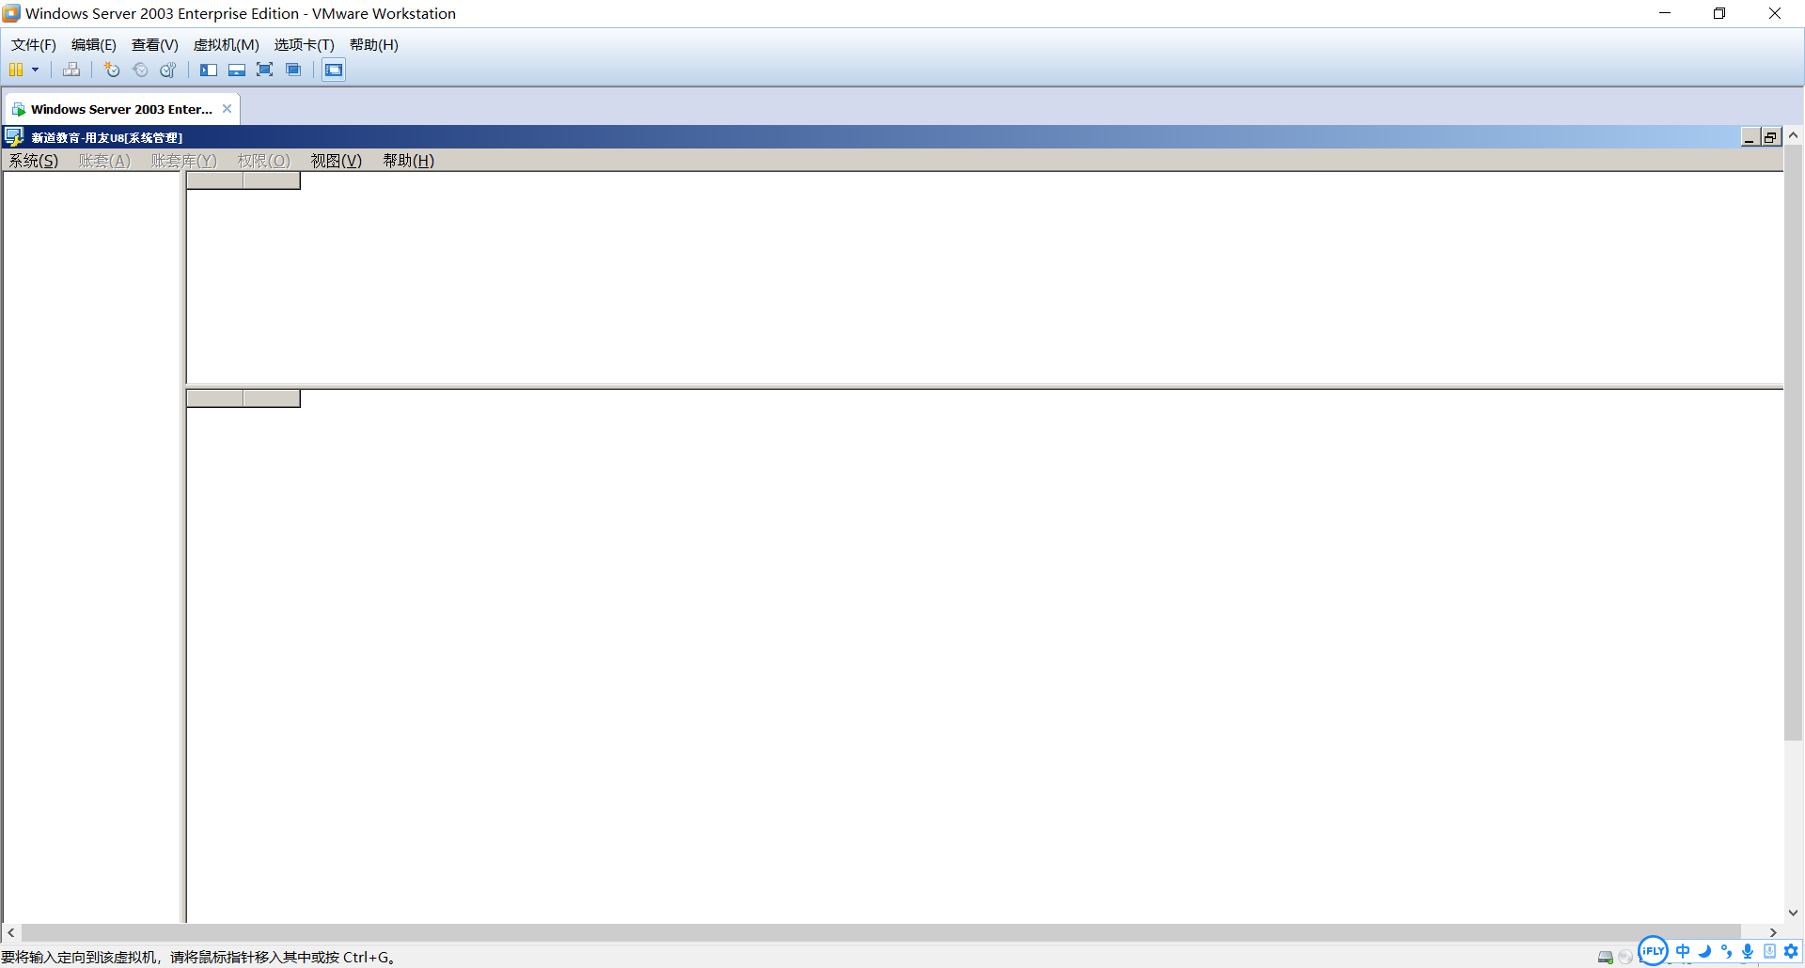
2.以系统管理员身份登录系统管理
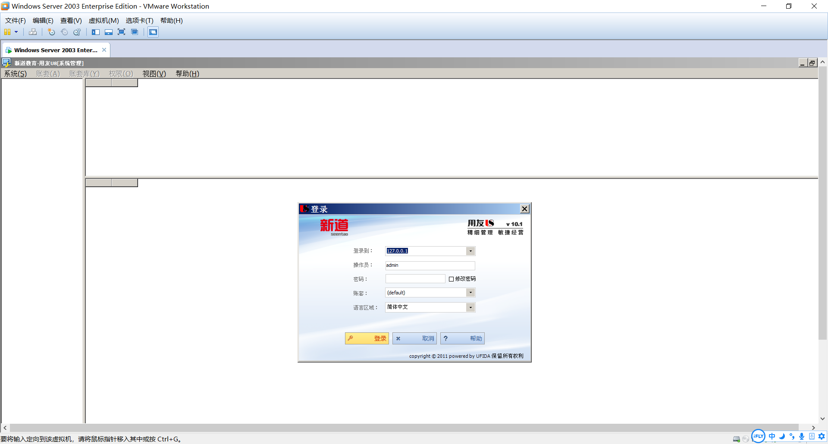
- 增加用户
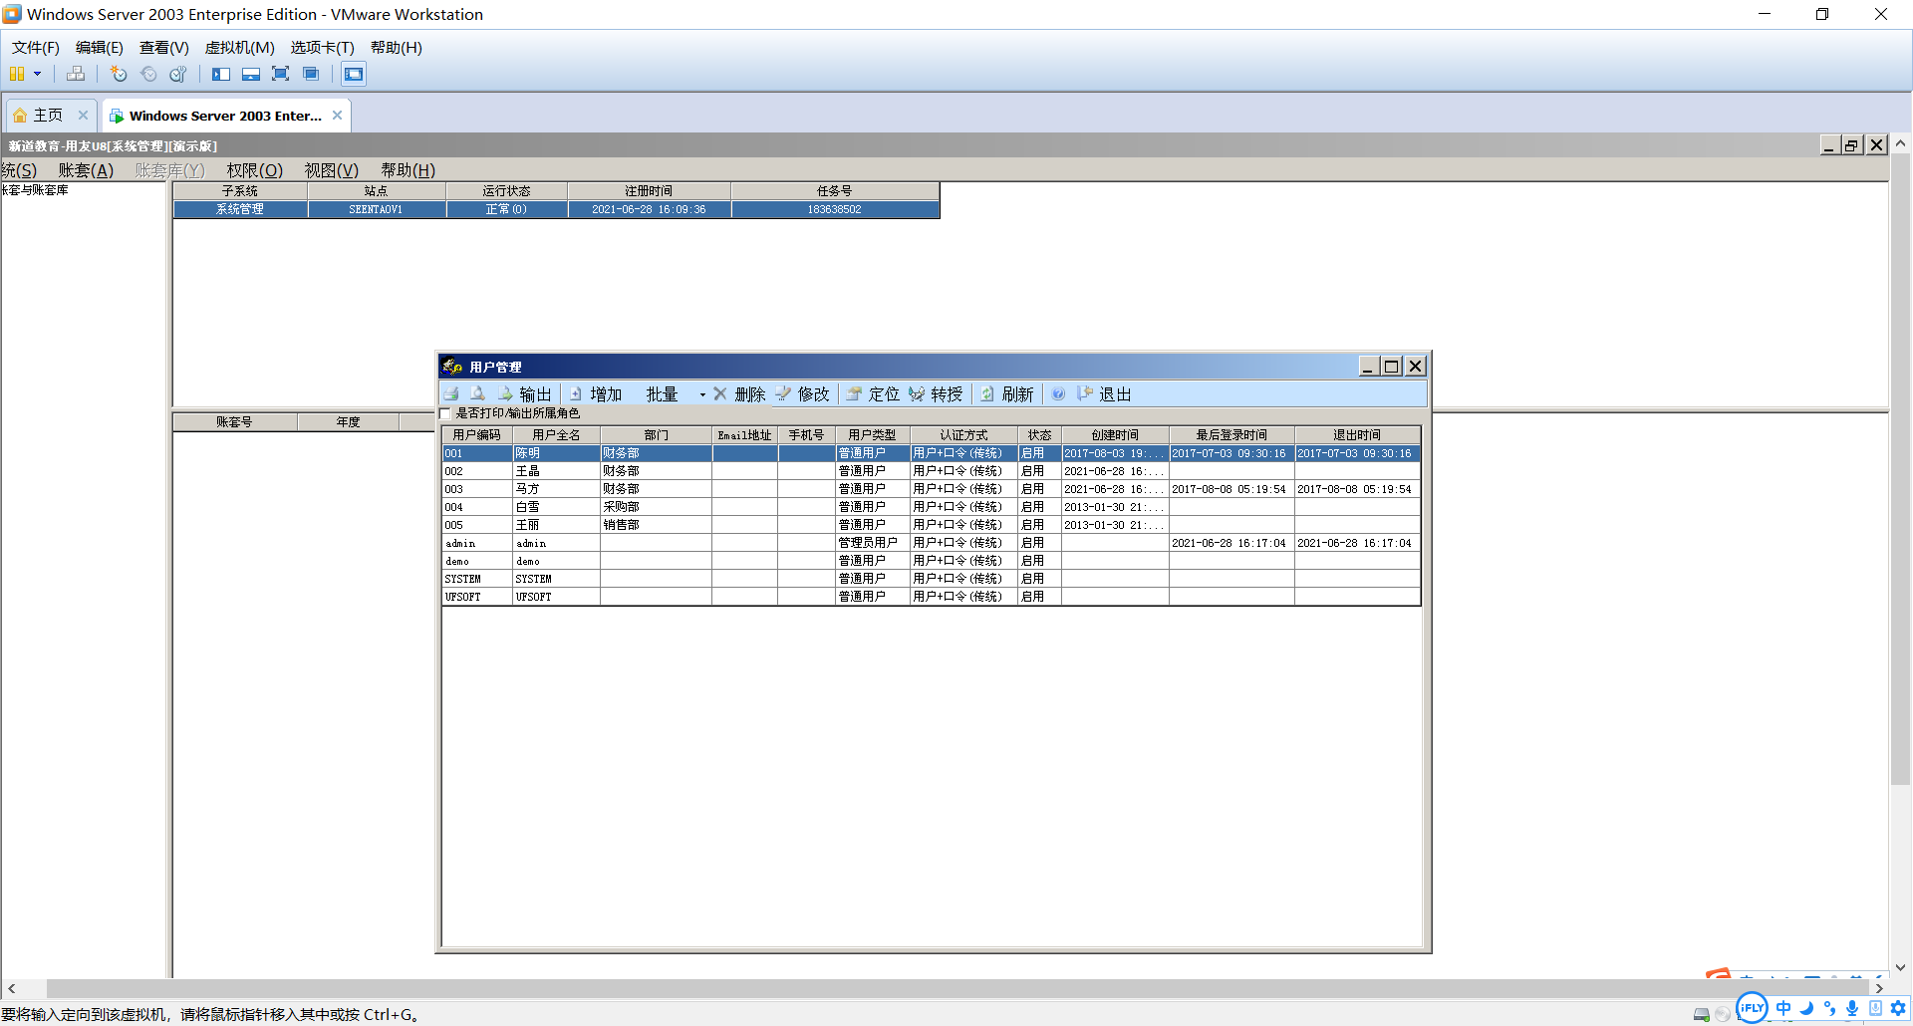
- 建立账套
- 创建账套
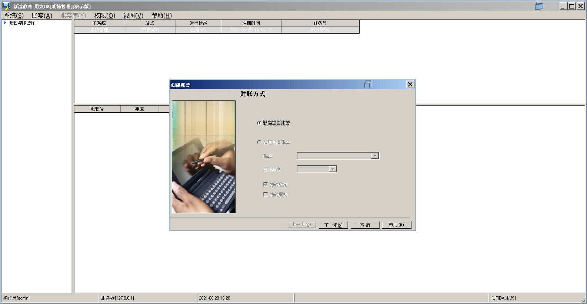
- 输入账套信息
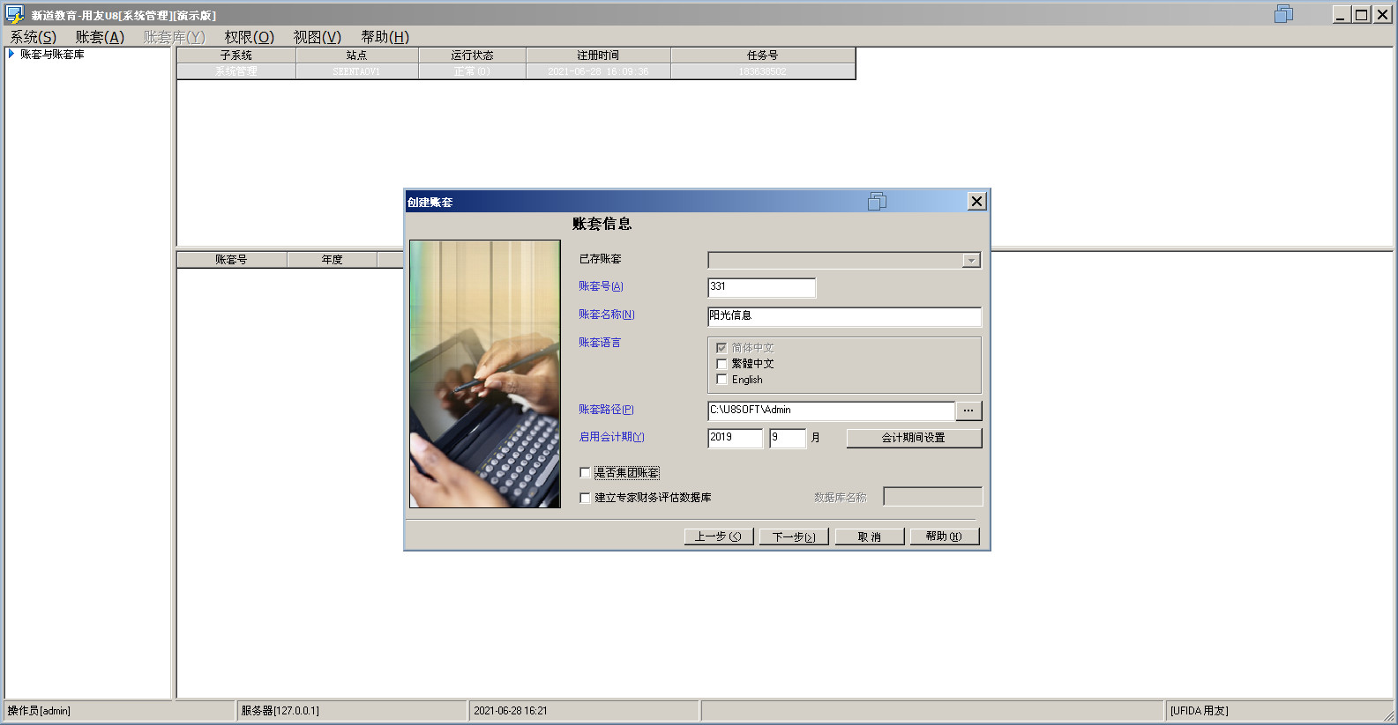
- 输入单位信息
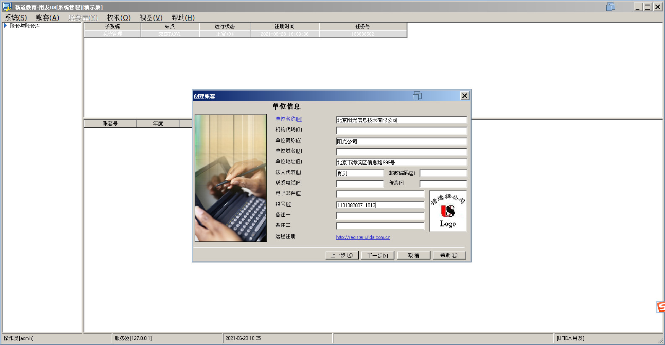
- 输入核算类型
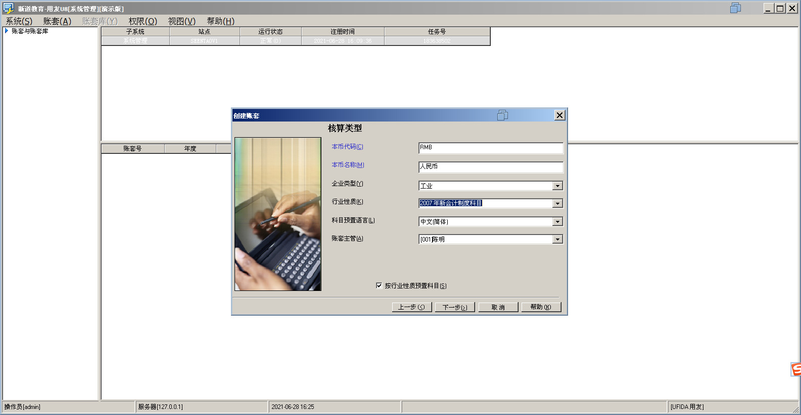
- 确定基础信息
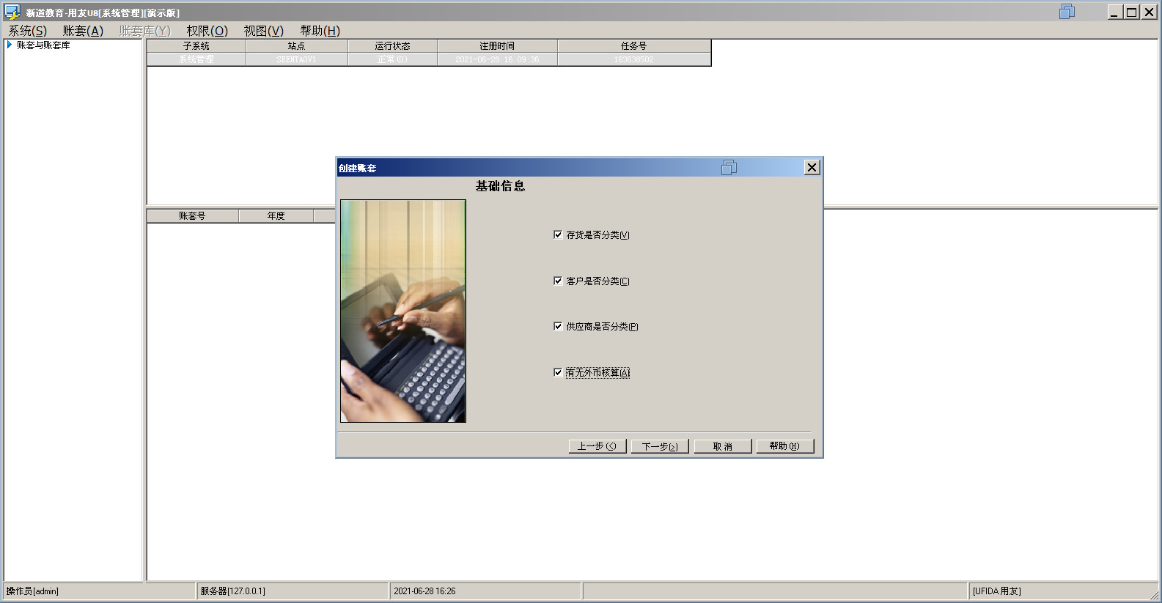
- 准备建账
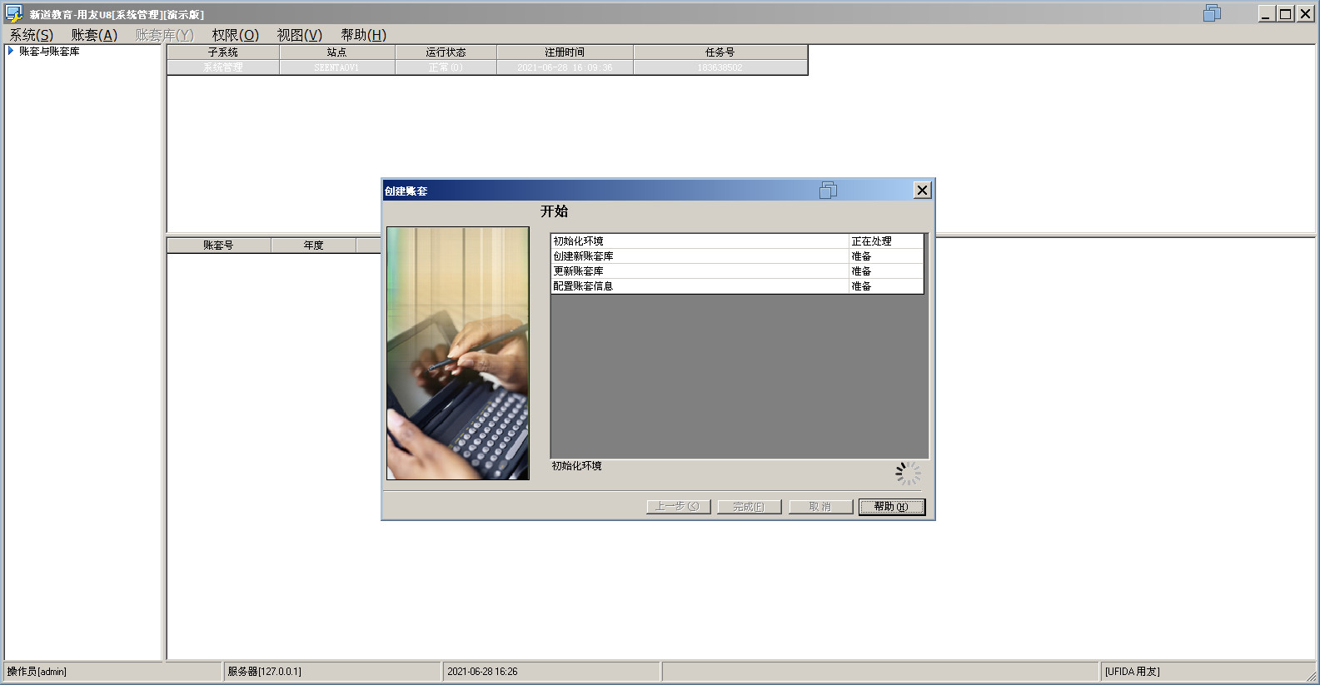
- 确定编码方案
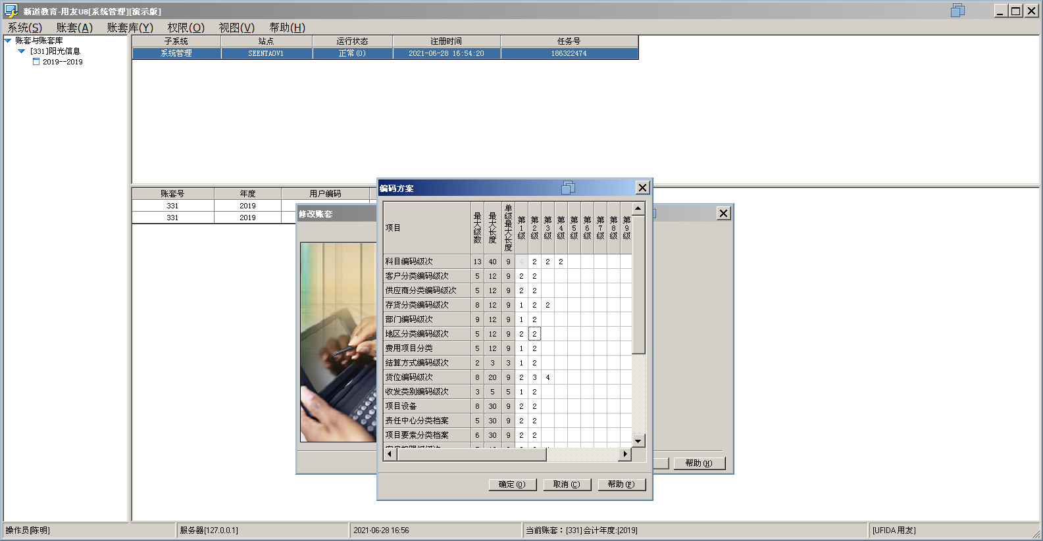
- 数据精度定义
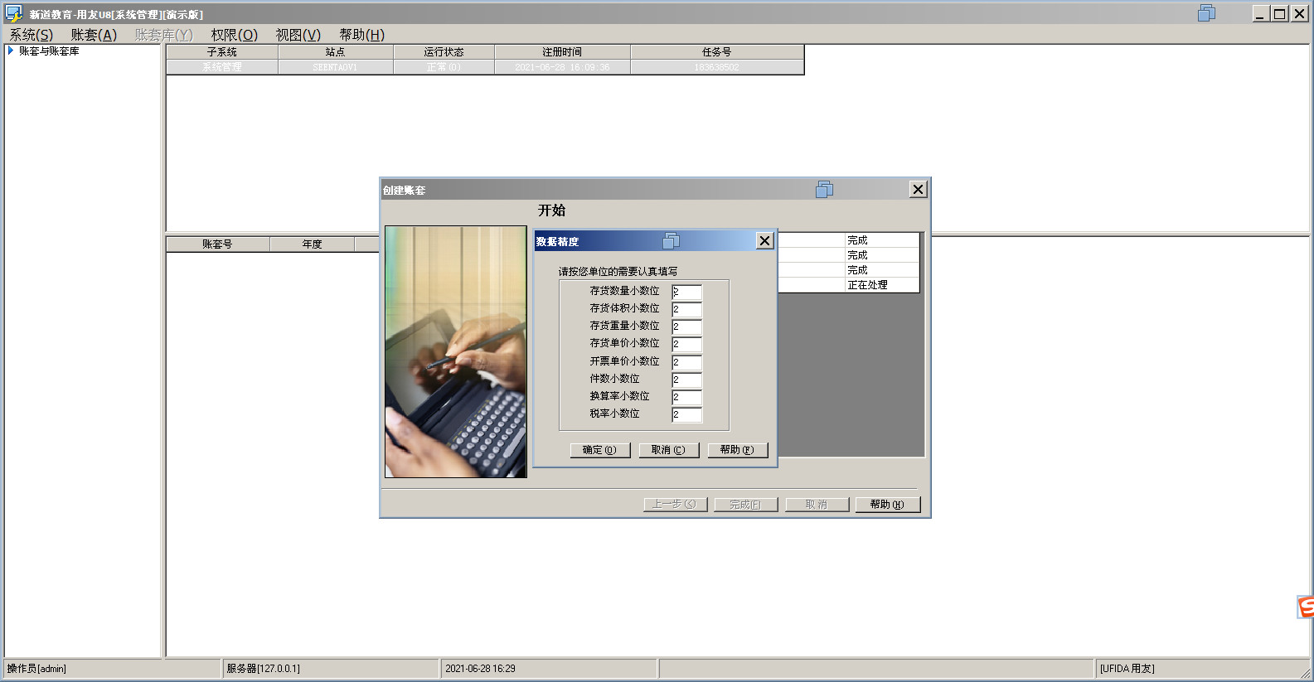
- 完成
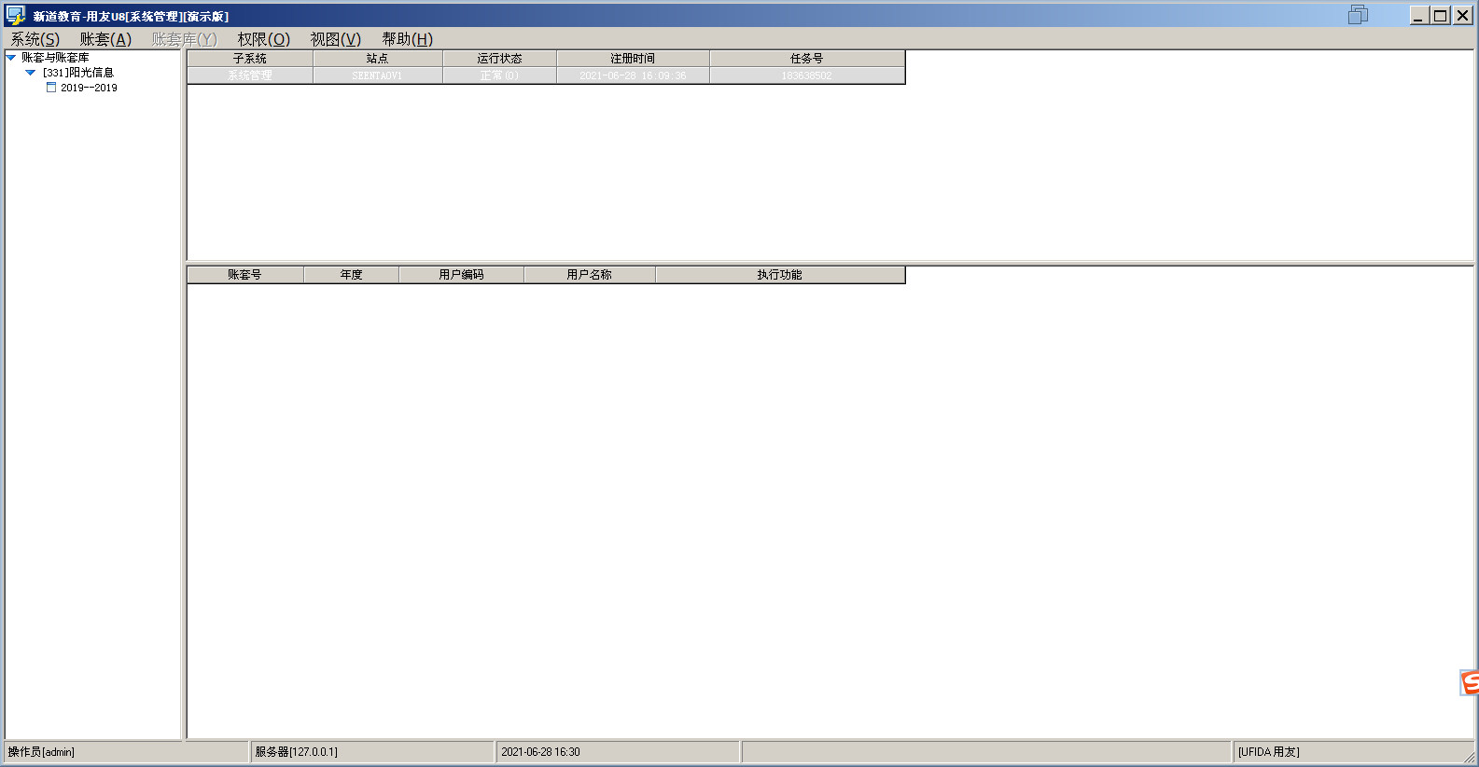
- 财务分工
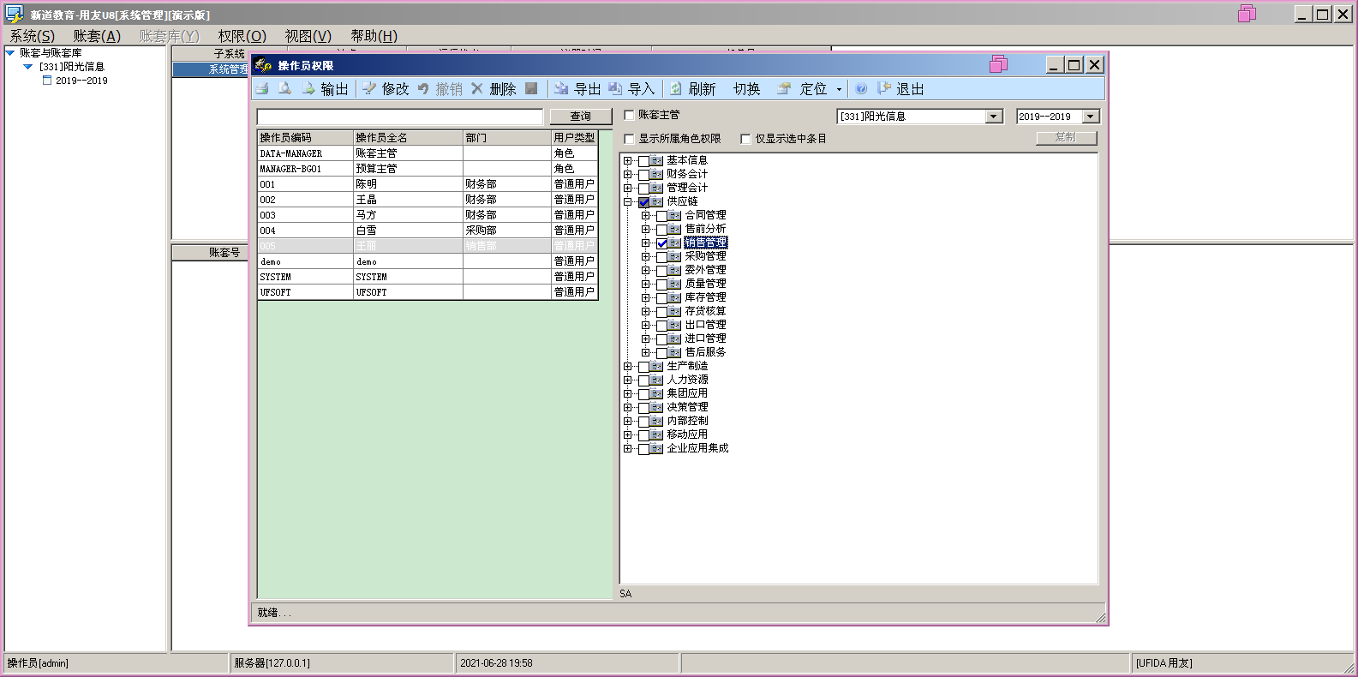
- 系统启用
- 账套主管登录企业应用平台
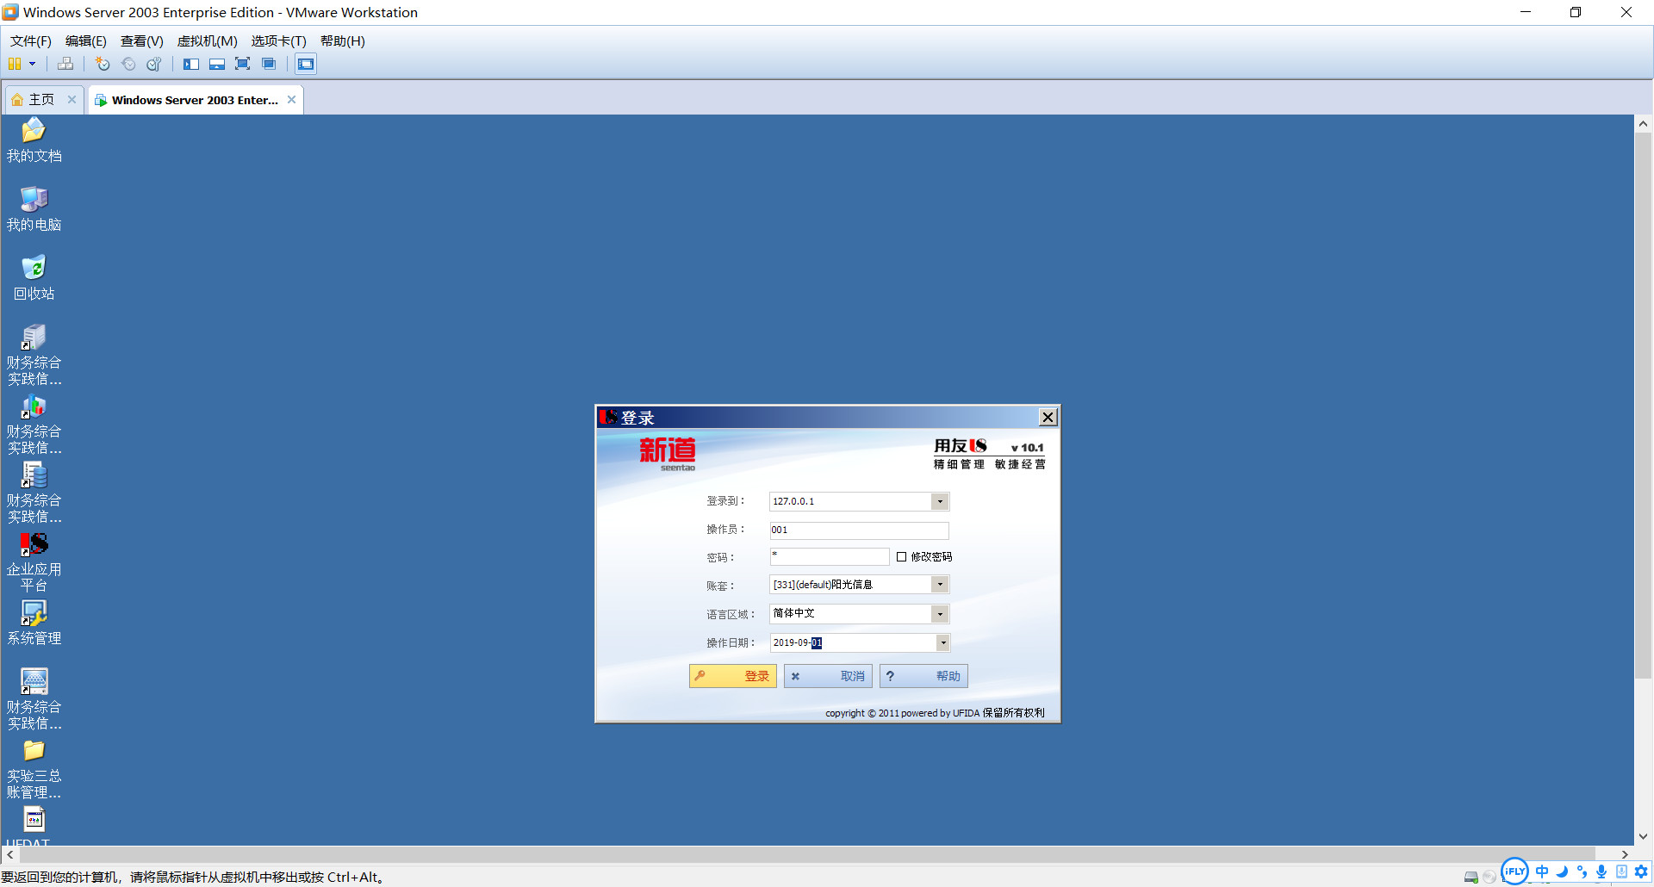
- 系统启用
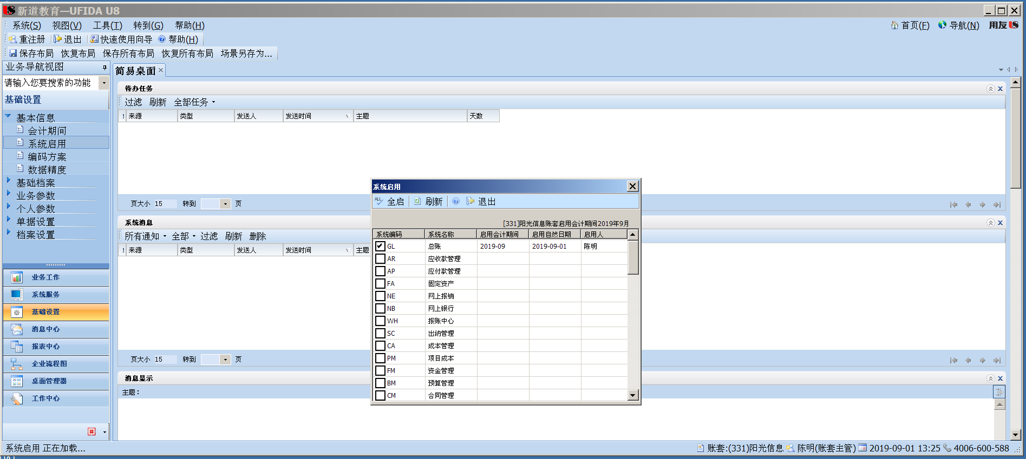
- 设置部门档案
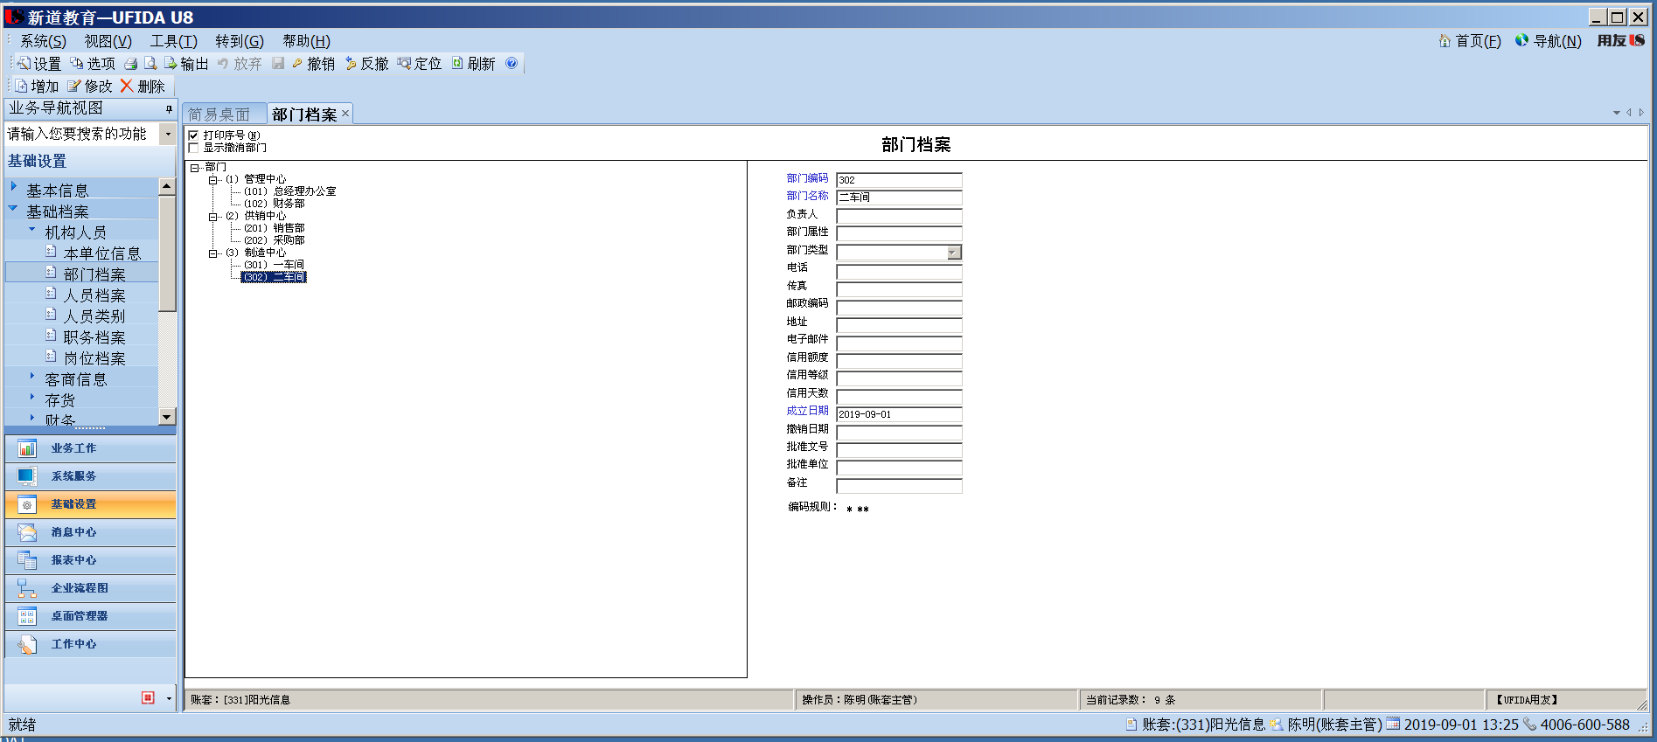
- 设置人员类别
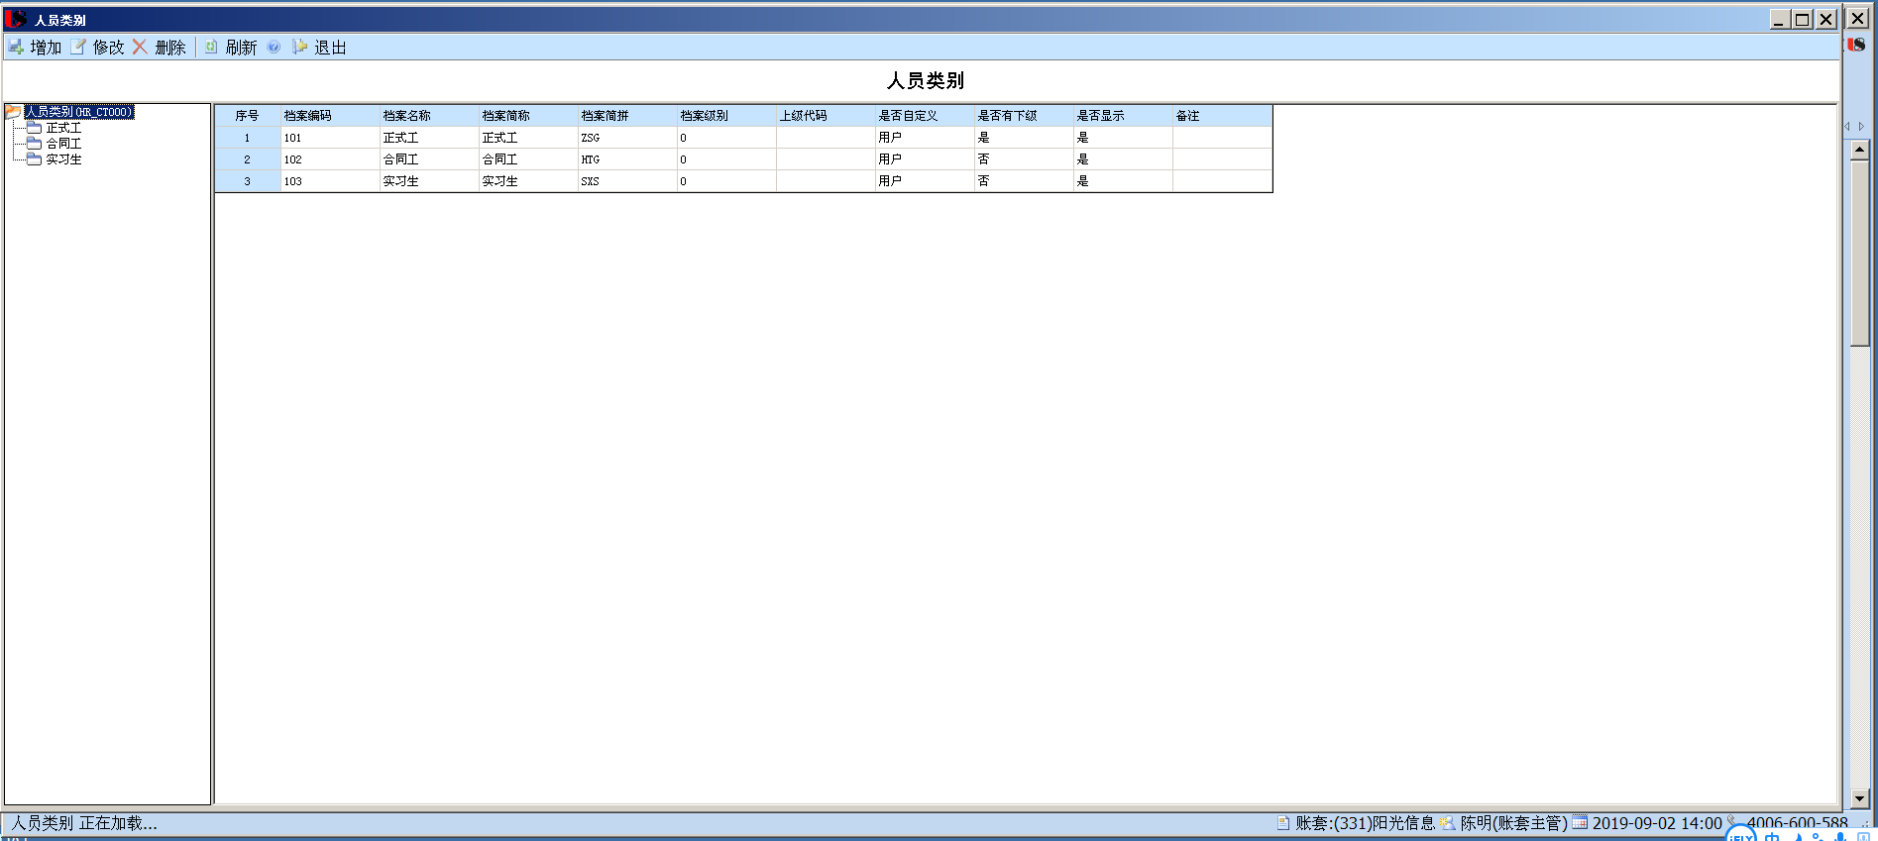
- 设置人员档案
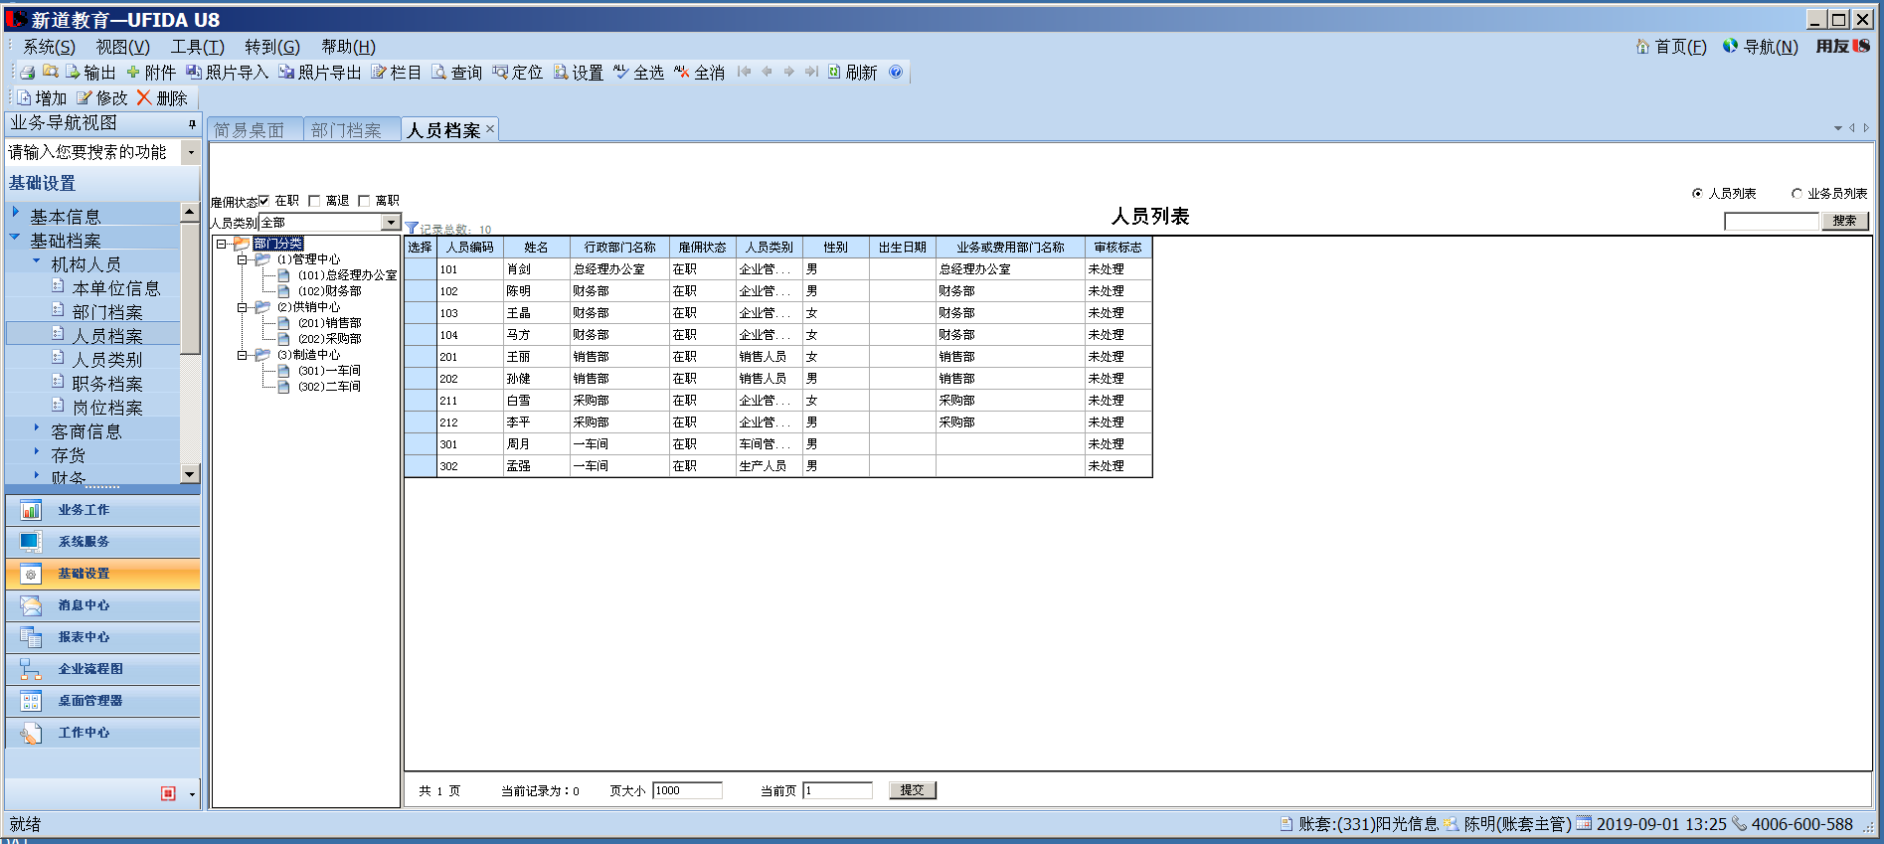
- 设置客商信息
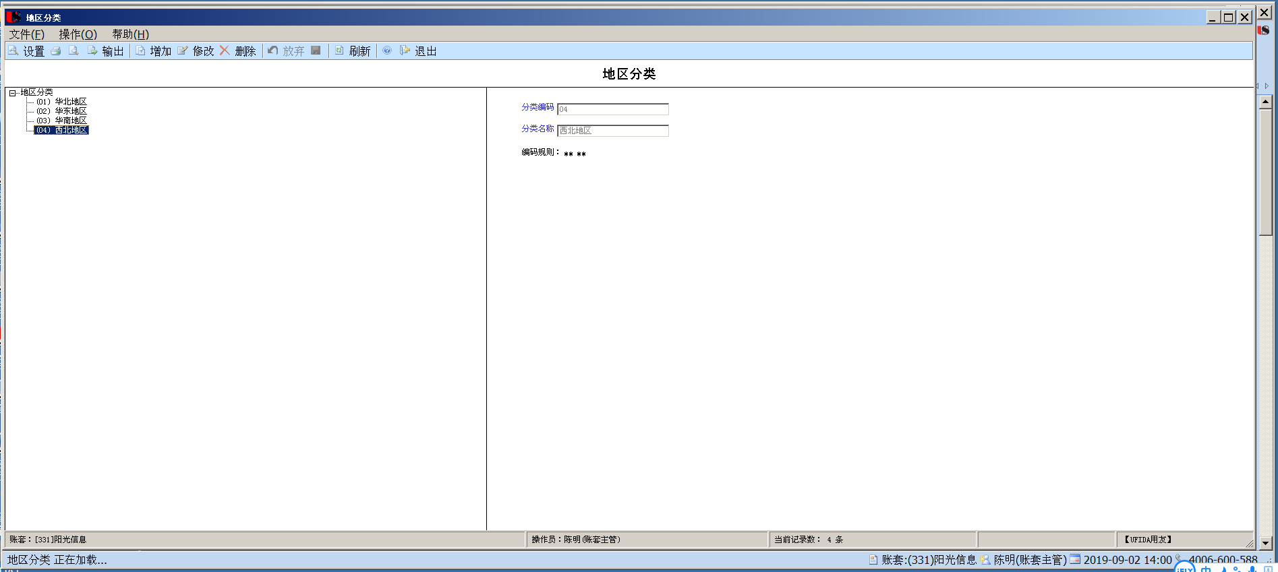
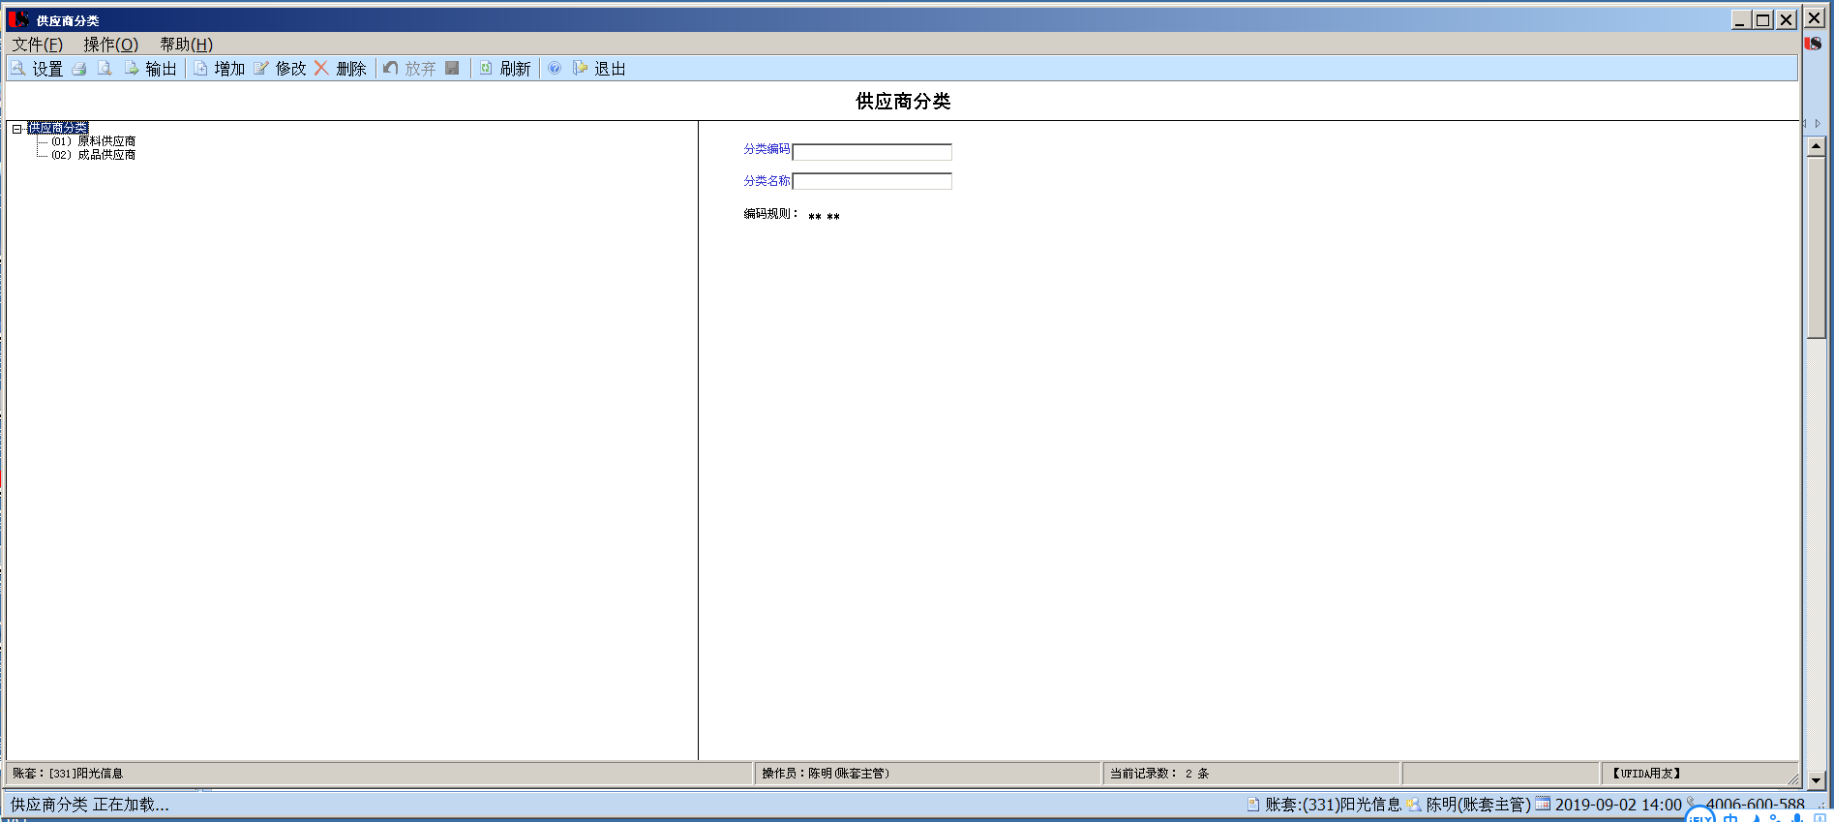
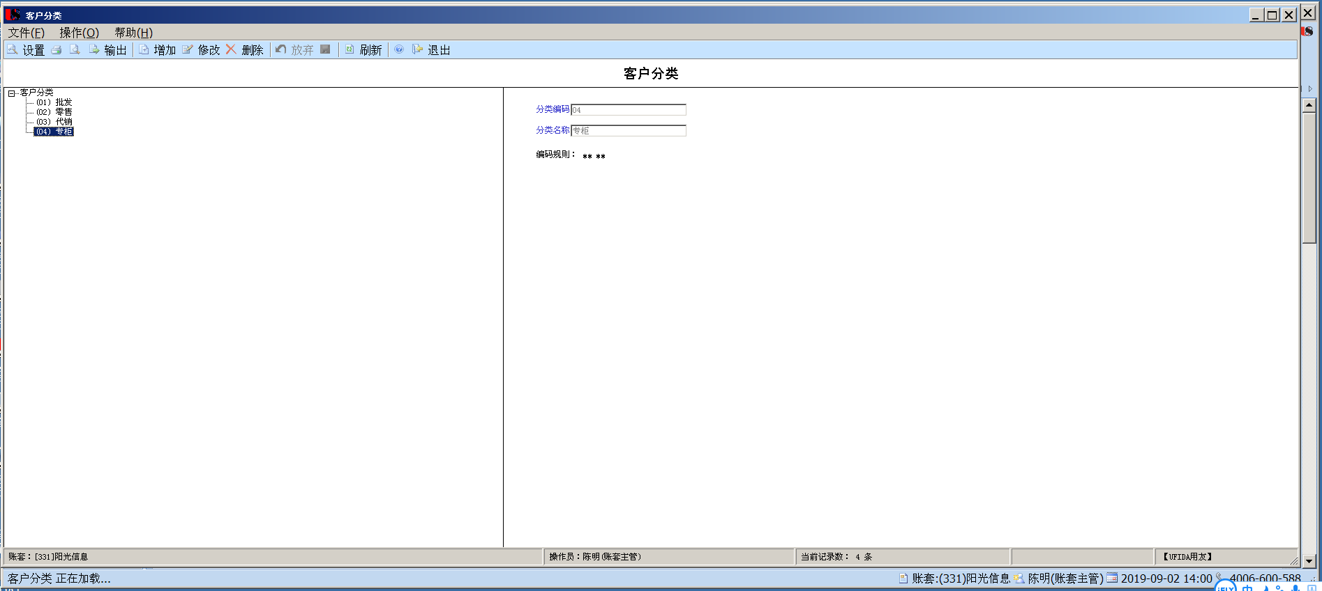
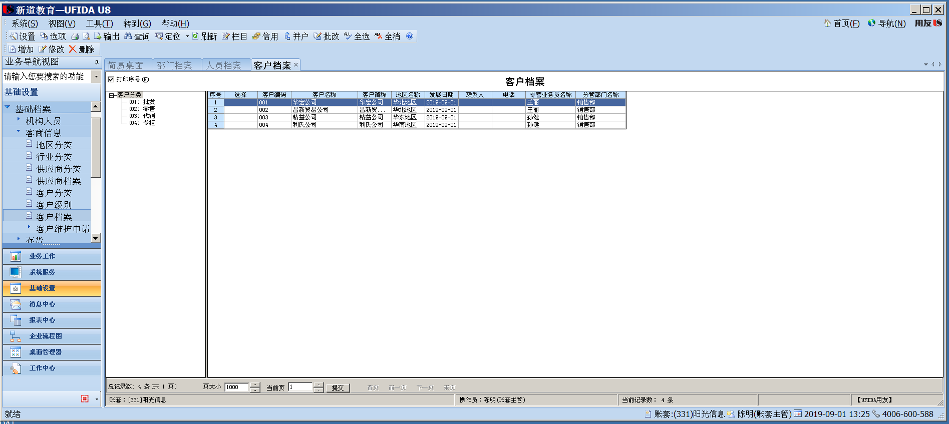
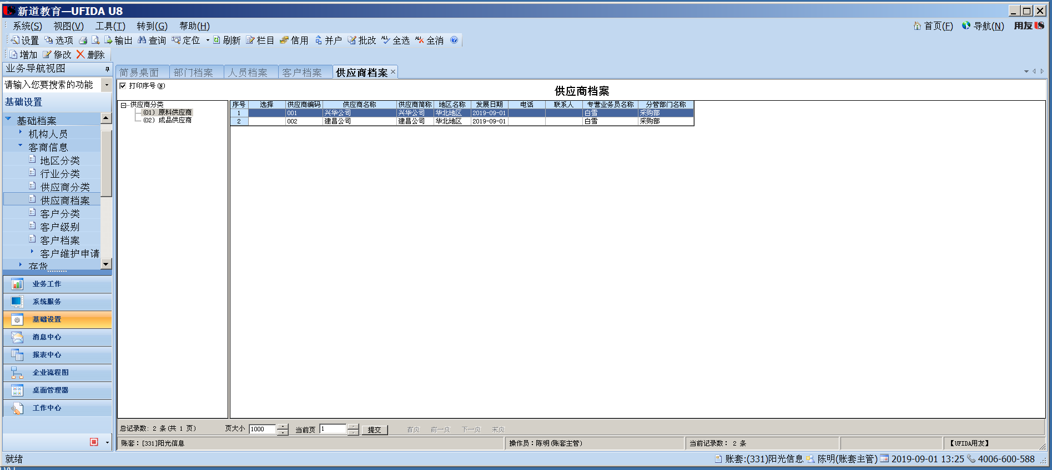
- 输出账套
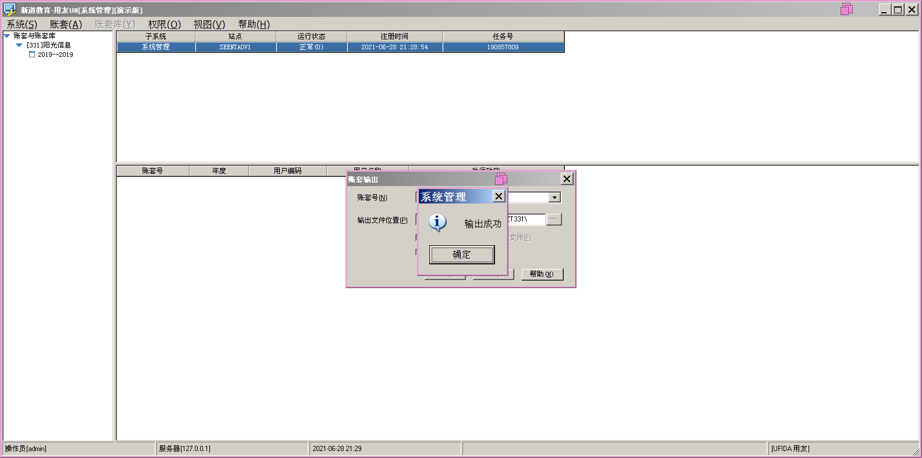
- 引入账套
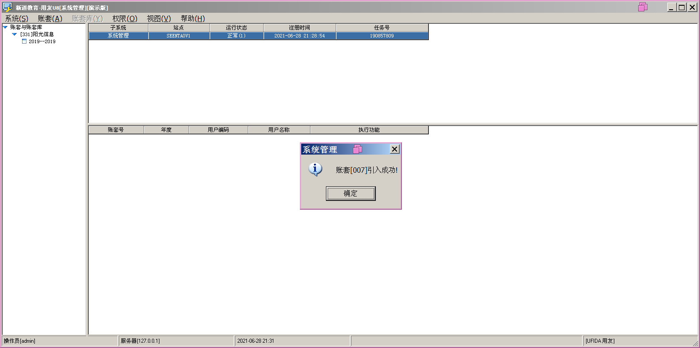
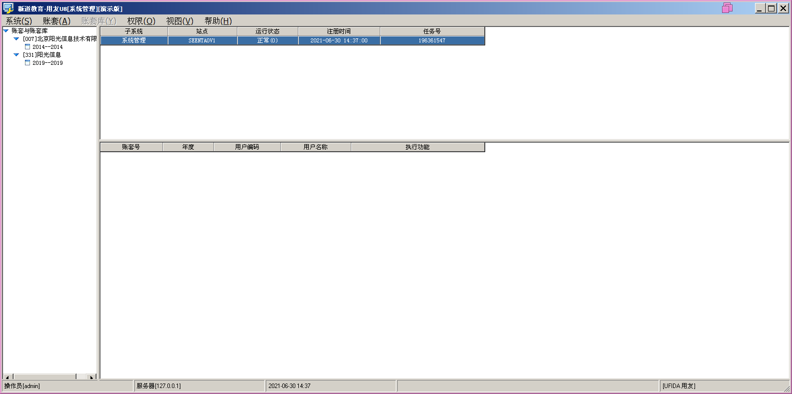
- 修改账套数据
